DOSSIER EN GROS CARACTERES
Table des matières

LES RENDEZ-VOUS DE L’ERDRE, QU’EST-CE QUE C’EST ? page 2
LE FESTIVAL À NANTES EN BREF page 3
PLAN DES BORDS DE L’ERDRE A NANTES page 5
ACCESSIBILITÉ A NANTES page 6
VENIR AU FESTIVAL A NANTES page 8
PROGRAMMATION MUSICALE PAR JOUR ET PAR SCENE A NANTES page 10
PROGRAMMATION NAUTIQUE NANTES page 13
LES PETITS PLUS DU FESTIVAL page 14
AUTOUR DE NANTES page 15
CONTACT page 16

LES RENDEZ-VOUS DE L’ERDRE, QU’EST-CE QUE C’EST ?

Les Rendez-vous de l’Erdre est un festival gratuit, sans réservation, ouvert à toutes et tous. C’est un festival qui présente des projets artistiques de Jazz et des bateaux du patrimoine nautique de l’Erdre.
Les Rendez-vous de l’Erdre se déroulent du 28 août au 03 septembre 2023.
Il est organisé tous les ans sur les bords de l’Erdre et le long du canal de Nantes à Brest.

Pendant une semaine, les bateaux de ma flotte du festival descendent le canal de Nantes à Brest, puis l’Erdre pour arriver dans le centre-ville de Nantes. Les concerts du festival suivent les bateaux.
A Nantes, les concerts ont lieu le vendredi 1 septembre, le samedi 2 septembre et le dimanche 3 septembre. Il existe plusieurs scènes : le long de l’Erdre et dans le centre-ville.
Pendant les spectacles, on peut s’asseoir pour écouter la musique ou rester debout pour danser.

LE FESTIVAL À NANTES EN BREF

Les scènes du festival :

Scène Nautique (Quai Ceineray) : Jazz d’aujourd’hui, grand concerts/créations
Scène Sully (Square Maquis de Saffré) : Jazz d’aujourd’hui et créations
Scène Blues (Quai de Versailles) : Pointures internationales blues et Tremplin Blues
Scène Talents Jazz en Loire-Atlantique (Ile de Versailles) : Nouveau projet jazz du département
Scène Une Souris Verte (Quai Henri Barbusse) : Jazz d’aujourd’hui pour les enfants
Scène Swing (Parvis de la Cité des Congrès) : Bal swing
Scène Mix Jazz (Attention, cette programmation a été répartie le vendredi soir sur les différentes scènes) : Electro, funk, slam et soul

Les horaires du festival :
Le vendredi 1 septembre, les concerts sur les bords de l’Erdre, dans le centre de Nantes, commencent à 19h30 et se terminent à 00h15.
Les concerts de la scène Swing, sur le parvis de la Cité des Congrès commencent à 20h et se terminent à 22h.
Le samedi 2 septembre, les concerts sur les bords de l’Erdre commencent à 16h et se terminent à 00h15.
Les concerts de la scène Swing, sur le parvis de la Cité des Congrès commencent à 18h et se terminent à 22h.
Le dimanche 3 septembre, les concerts sur les bords de l’Erdre commencent à 15h et se terminent à 22h30.
Les concerts de la scène Swing, sur le parvis de la Cité des Congrès commencent à 15h et se terminent à 19h.
Les sites du festival sont libres d’accès. Chaque soir il y a plusieurs concerts, le public peut donc arriver et partir quand il veut.

Aux Rendez-vous de l’Erdre, je peux :
- Me restaurer quai Henri Barbusse et quai de Versailles
- Me désaltérer
- Je peux m’asseoir, il y a des chaises
- Je peux venir avec ma gourde, des points d’eau sont disponibles sur le site du festival
- Je peux aller aux toilettes dans le festival
- Je peux rentrer et sortir pendant les concerts mais les entrées sont contrôlées

Aux Rendez-vous de l’Erdre, je ne peux pas :
- Rentrer avec du verre dans le festival
- Circuler en voiture ou en vélo dans le festival
- Apporter des objets coupants
- Me jeter dans l’eau

PLAN DES BORDS DE L’ERDRE A NANTES

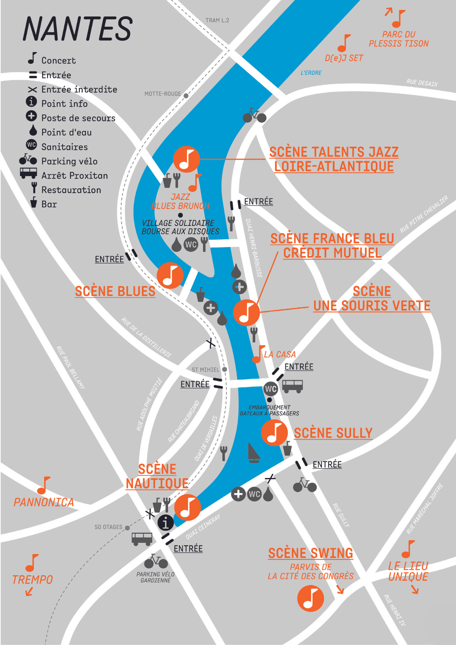

ACCESSIBILITÉ A NANTES

Le festival est accessible à tout le monde.
Aux points informations de Nantes, vous trouverez des dossiers accessibilité et des dossiers en gros caractère.
Des médiateurs et médiatrices sont disponibles pour vous accompagner et répondre à vos questions.
A Nantes, les personnes malentendantes peuvent profiter des concerts grâce à des gilets vibrants. Ils permettent de profiter de la musique par les vibrations.
Les gilets vibrants seront proposés :

- Le vendredi 1er septembre
SCENE SULLY
De 19H30 à 21H30 pour le concert de Theon Cross (durée 1H15).
De 21H45 à 22H45 pour le concert de Steam Down (durée 1H).

SCENE TALENTS JAZZ EN LOIRE-ATLANTIQUE
De 22H30 à 23H30 pour le concert de Sisyphe (durée 1H)

- Le samedi 2 septembre
PRAIRIE DES BATEAUX NANTAIS
De 12H30 à 14h pour le DJ SET de Skoddi (durée 1H30)

SCENE SULLY
De 18H30 à 20H pour le concert de Harold Lopez Nussa avec Grégoire Maret (durée 1H30)

SCENE NAUTIQUE
De 22H30 à 00H pour le concert de Ana Carla Maza (durée 1H30)

- Le dimanche 3 septembre
PRAIRIE DES BATEAUX NANTAIS
De 12H30 à 14h pour le DJ SET de Le Grigri (durée 1H30)

SCENE BLUES
De 20H à 21H30 pour le concert de An Diaz and the Yokatta Brothers (durée 1H30)

SCENE NAUTIQUE
De 21H à 22H30 pour le concert de Sixun (durée 1H30)

En Proxitan, pendant les Rendez-vous de l’Erdre, des arrêts spécifiques sont prévus :
- Le bassin Ceineray :
Entrée Place du Pont Morand : point de dépose devant le restaurant l’Océanide (2 rue Paul Bellamy)
- Saint Mihiel :
Point de dépose Place de la Bonde par la rue Pitre Chevalier
- Parvis de la Cité des Congrès :
Pour cette scène, le plan vigipirate ne nécessite pas de fermer la rue, il sera donc possible d’effectuer un stop devant le parvis. Cet arrêt se situe rue de Valmy.

Des médiateurs et des médiatrices peuvent venir vous chercher aux points Proxitan, n’hésitez pas à nous contacter.

VENIR AU FESTIVAL A NANTES

Pour entrer sur le festival, vous pouvez passer par :
- La place du pont Morand
- La rue Sully
- La rue Pitre Chevalier
- Le quai de Versailles Nord
- Le quai Henri Barbusse

Dans le cadre du plan Vigipirate, les entrées sont contrôlées afin d’assurer la sécurité du public. Vous serez soumis à une palpation de sécurité (recherche d’objets dangereux au-dessus des vêtements) et à un contrôle visuel des sacs.

Pour accéder aux quais de l’Erdre

On peut venir en tramway, en prenant la ligne 2. Il faut s’arrêter à l’arrêt « Motte-Rouge » ou à l’arrêt « 50 Otages » (circulation bloquée entre ces arrêts).
On peut venir au festival en bus. Il faut s’arrêter à l’arrêt « 50 Otages » si on prend les bus C2, 23 ou 12.
Il faut s’arrêter à l’arrêt « Tortière » si on prend le bus 23 ou 10.
Il faut s’arrêter à l’arrêt « Lemoine » si on prend le bus 23 ou 10 et s’arrêter à l’arrêt « Bonde » si on prend le bus C6.
On peut venir au festival en voiture. Il existe plusieurs parkings : Decré, Cathédrale, Bretagne et Talensac.
On peut venir en vélo. Il y a des parkings spécialement prévus pour les vélos : Parking cathédrale, Parking Waldeck Rousseau, Place du Port Communeau.

Pour accéder au parvis de la Cité des Congrès

On peut venir en busway, ligne 4, en s’arrêtant à l’arrêt « Cité internationale des Congrès ».
On peut venir en bus, avec le bus C3, C2 ou 54 en s’arrêtant à l’arrêt « Lieu Unique »
On peut venir en voiture et se garer au parking de la Cité des Congrès
On peut venir en vélo. Il y a un parking avec box vélo sécurisé « Cité des Congrès » ou encore des « appuis-vélos » rue de Jemmapes et avenue Carnot.

PROGRAMMATION MUSICALE PAR JOUR ET PAR SCENE A NANTES

Le Vendredi 1er Septembre

SCÈNE NAUTIQUE
De 20H30 à 21H30 - Lakecia Benjamin (Mix Jazz) (durée 1H) – en groupe
De 23H00 à 00H - Herman Mehari (Mix Jazz) (durée 1H) – en groupe

SCÈNE SULLY
De 19H30 à 20H30 - Theon Cross (Mix Jazz) (durée 1H) – en groupe
De 21H30 à 22H30 - Steam Down (Mix Jazz) (durée 1H) – en groupe

SCENE TALENTS JAZZ EN LOIRE-ATLANTIQUE
De 19H30 à 20H30 - Off to the luna (Mix Jazz) (durée 1H) – en groupe
De 22H30 à 23H30 - Sisyphe (Mix Jazz) (durée 1H) – en groupe

SCÈNE BLUES
De 21H00 à 22H30 - No Lapsters (durée 1H30) – en groupe

SCENE SWING
De 20H00 à 22H00 Hot Swing Sextet (durée 1H) – en groupe

Le Samedi 2 septembre

SCÈNE NAUTIQUE
De 17H00 à 18H00 - What's New Orchestra (durée 1H) – en groupe
De 17H00 à 18H00 - Geoffroy Tamisier (durée 1H) – en groupe
De 22H30 à 00H00 - Ana Carla Maza (durée 1H) – en groupe

SCÈNE SULLY
De 16H00 à 17H00 - Christophe Monniot Quartet (durée 1H) – en groupe
De 18H45 à 19H45 - Harold Lopez Nussa feat Grégoire Maret (durée 1H) – en groupe
De 21H00 à 22H30 - Sylvain Riffet Aux Anges (durée 1H30) – en groupe

SCENE TALENTS JAZZ EN LOIRE-ATLANTIQUE
De 17H00 à 18H00 - Edge (durée 1H) – en groupe
De 19H00 à 20H00 - Eclipse (durée 1H) – en groupe
De 21H00 à 22H00 - Nayel Oxo (durée 1H) – en groupe

SCÈNE BLUES
De 16H00 à 16H45 - Winter Blues Band (durée 45 minutes) – en groupe
De 17H30 à 18H15 - The Windy City (durée 45 minutes) – en groupe
De 18H45 à 19H30 - The Blue Fooled Boobies (durée 45 minutes) – en groupe
De 20H45 à 22H00 - Mike Sanchez (durée 1H15) – en groupe

SCENE SOURIS VERTE
A 11H, 15H et 16 H concert de la tromboniste Christiane Bopp (durée 1H) – en solo

SCENE SWING
De 18H00 à 19H00 - Big Band (durée 1H) – en groupe
De 20H00 à 22H00 - Hot Swing Sextet (durée 2H) – en groupe
Le dimanche 3 septembre

SCÈNE NAUTIQUE
De 17H à 18H - Grio (durée 1H) – en groupe
De 21H à 22H30 - Sixun (durée 1H30) – en groupe

SCÈNE SULLY
De 15H à 16H - Yoann Loustalot Yéti (durée 1H) – en groupe
De 17H à 18H - Pedro Rubalcaba (durée 1H) – en groupe
De 19H30 à 20H30 - Sclavis India (durée 1H) – en groupe

SCENE TALENTS JAZZ EN LOIRE-ATLANTIQUE
De 16H à 17H - Indigo (durée 1H) – en groupe
De 18H30 à 19H30 - Henrik André Quartet (durée 1H) – en groupe

SCÈNE BLUES
De 15H30 à 16H15 - Little Big 6ster (durée 45 minutes) – solo
De 17H à 17H45 - Zacharie Defaut (durée 45 minutes) – en groupe
De 20H à 21H30 - An Diaz and Yokata Brothers (durée 1H30) – en groupe

SCENE SOURIS VERTE
A 11H, 15H et 16 H concert de la tromboniste Christiane Bopp (durée 1H) – en solo

SCENE SWING
De 15H à 16H - Saxophasis (durée 1H) – en groupe
De 17H à 19H - Hot Swing Sextet (durée 2H) – en groupe

PROGRAMMATION NAUTIQUE NANTES

Samedi 2 septembre
15H15 et 17H
NANTES • ENTRE LE PARC DE LA CHANTRERIE & LE PONT DE LA TORTIÈRE
Venez admirer les bateaux passer depuis l’un des nombreux points de vue des bords de l’Erdre !

Samedi 2 septembre
18H15
NANTES • BASSIN CEINERAY
Entrée majestueuse au cœur de Nantes ! Pour ce temps fort en émotion, un ensemble de saxophonistes amateurs nantais accueillera la flotte !

Dimanche 3 septembre
13H
NANTES • PORT BOYER & EMBARCADERE LEO LAGRANGE
Concert de Zounds et passage des bateaux de la flotte du festival.

LES PETITS PLUS DU FESTIVAL

Vendredi 1er Septembre
LIEU UNIQUE
De 22H30 à 2H - Heavenly Sweetness (Mix Jazz) (durée 3H30) - solo

PANNONICA
De 22H30 à 00H Emile Londonien (Mix Jazz) (durée 1H30) – en groupe
De 00H à 02H Skoddi, DJ Set (Mix Jazz) (durée 2H) - solo

Samedi 2 Septembre
PRAIRIE DES BATEAUX NANTAIS
De 12H à 14H30 Skoddi, DJ Set (durée 1H30) - solo

PANNONICA
De 22H30 à 00H30 Ishkero (durée 2H)
De 23H à 00H15 Le Grigri, Dj Set (durée 1H15) - solo

Dimanche 3 Septembre
LEVER DE SOLEIL – scène nautique
De 8H à 8H45 Louis Sclavis (durée 45 minutes) - solo

PRAIRIE DES BATEAUX NANTAIS
De 12H à 14H30 Le Grigri, DJ Set (durée 1H30) - solo

AUTOUR DE NANTES

Ce dossier regroupe principalement les informations pour les concerts et les évènements ayant lieu à Nantes. Pendant la semaine du 23 août au 30 août, il se passe beaucoup de choses dans d’autres villes qui bordent l’Erdre :
- Dans les villes de l’Erdre (Sucé-sur-Erdre, Carquefou, Nort-sur-Erdre, Saint-Mars du-Désert, La Chapelle-sur-Erdre, Petit Mars, Les Touches)
- Dans les villes du canal de Nantes à Brest (Guenrouët, Le Gâvre, Blain, Pont-Château, La Chevallerais, Saffré).
On peut aller demander des renseignements dans les mairies ou offices de tourisme.

On peut retrouver toutes les informations concernant le festival en ligne, sur le site www.rendezvouserdre.com. On peut appeler également au 02 51 82 38 03.

N’hésitez pas à nous contacter si vous avez des questions ou si vous souhaitez organiser votre venue.

CONTACT

Emma Retailleau
mediation@ace-nantes.fr / 02 51 82 38 03

